國立雲林科技大學

2007 深圳廠商參訪 成果報告

申請人: 陳敏生

中華民國九十六年七月
目錄
- 參訪活動
第一節 行程目的
- 參訪流程
- 參訪廠商簡介

- 參訪心得

壹、 參訪活動

第一節 行程目的
隨著近年來兩岸的交流頻繁，隨著大陸的改革開放後，經濟快速的發展，在大陸的廠商與台灣廠商的競爭力也是日漸提升，不過也還是有許多的工廠及企業並未得到其最佳的生產方式，還有許多方面有改善的空間，因而大陸的廠商常常邀請台灣的學者到大陸進行交流。故本人受邀至家聲運動器材股份有限公司與立嘉股份有限公司進行簡短的教育訓練，並與其核心幹部針對其現場的一些問題進行討論及改善，並且對於目前一些經貿問題進行意見交流。

第二節 參訪流程

日期 | 活動內容 | 地點 | 備註
7/28  (六) | 台北─香港─深圳 | 斗六、桃園機場、香港機場、深圳
7/29  (日) | 景點参觀 | 肇慶市七星岩
7/30  (一) | 廠商拜訪  家聲企業 | 深圳
7/31  (二) | 廠商拜訪  立嘉企業 | 東莞
8/1  (三) | 深圳─青島 | 深圳  青島
8/2-8/7 | 觀光 | 青島
8/8  (三) | 青島─深圳  深圳─台北 | 青島、深圳、桃園機場、斗六

第三節 參訪廠商簡介
家聲運動器材股份有限公司:
此公司以各種塑膠射出，直排輪/冰刀鞋及零件買賣與有關產品之報價、投標、經銷為主。由於市場上的要求愈來愈多，顧客也越來越需要一些客製化的商品，所以，此公司的鞋子變化比以前多更多，個人的獨特性也越來越明顯。此公司除了擁有先進的個人化設計的技術，並且擁有獲取專業且成熟經驗為最高的品質的能力。此公司的產品被賣到較先進的國家，譬如美國和歐洲國家。公司本身也建立了"R&D 部門"，開發新產品以滿足世界顧客的選擇並且符合各種各樣的市場要求，以提升市場競爭力及佔有率。
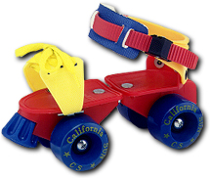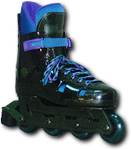
家聲運動器材之產品展示圖(依序為傳統溜冰鞋、直排輪及冰刀)

立嘉股份有限公司:
立嘉股份有限公司是一家台商獨資企業創建於1992年3月31日，註冊資金347百萬港幣，位於廣東省東莞市，占地28000平方米，現有員工700多人。此公司為客戶提供個性化服務，加工各種塑膠五金配件，能按客戶要求搭配各種顏色，生產各種規格尺寸的產品，讓客人有賓至如歸的感覺，只要客人開口需要的客製化產品，此公司一定會盡力做到最好，對於每一張訂單都是用100%的用心去完成。
此公司在台灣的母公司: 立嘉實業有限公司，也是以各種五金機械器材電子零件之買賣業務為主，還有手工藝品家電製品之買賣業務、進出口貿易及國內外廠商產品之代理報價投標經銷業務、電動切割機邏輯線路之製造加工買賣及前各項有關業務之經營及投資。而位於東莞的子公司，則是以各式的窗簾為其主要產品，有百葉簾及羅馬簾等。窗簾的規格與種類繁多，也生產客製化的產品。而窗簾的各種組裝件，如軌道、小型五金件等，也是公司的主要產品。

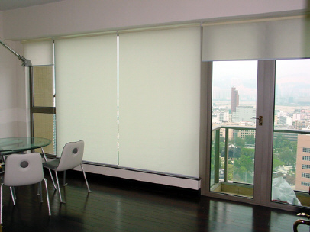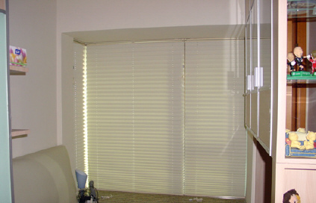
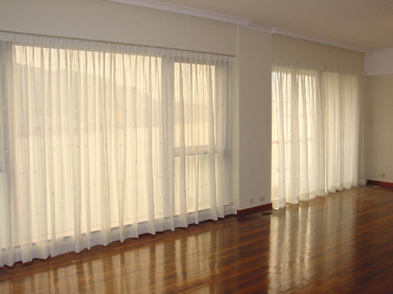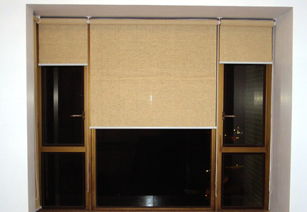

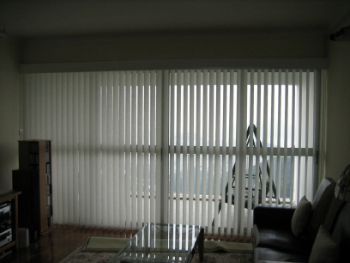

貳、參訪心得

參訪者: 陳敏生
本次至深圳参訪了家聲運動器材股份有限公司與立嘉股份有限公司。前者之產品為輪式溜冰鞋，後者之產品則以窗簾為主。
本次在去七星岩(註1)途中，結識了廣州市明群運輸公司之總經理帥道明先生，該公司負責燁聯鋼鐵在大陸地區1500萬噸至2000萬噸之貨物運輸工作。本人也與帥總經理對於物流業之管理與運輸之即時性，有若干討論，希望未來本系和明群運輸公司能有合作之機會，以增加本校學生的實務經驗。
本次至兩家企業参訪，也對生產部門之相關主管進行了簡短之教育訓練，其主題為”現場之工具改善與流程改善”，事後並與兩家公司副總與核心幹部討論該公司現場之相關問題，對於現場流程之簡化、改善、標準工時之制定、排程合理化、績效評估、資訊系統導入等議題，都有廣泛而深入的探討。而家聲運動器材股份有限公司之林炳宏副總，也允諾本人，願意提供機會與名額，讓本系學生去寒暑假實習。
本次大陸參訪，發現移植至大陸的許多台商在台灣都是中小型的企業，但因人工成本之因素，移植至大陸後，工廠之規模都會放大甚多，動則數千人。比起其在台灣的規模，都不可同日而語。然其在管理上所遭遇到的問題，更是繁不甚數，學界仍有許多待開發的空間可以努力，包括流程改善、教育訓練、協助資訊系統之開發等項目，皆是學界可以著力的範疇。如果學校或系所，能深耕在陸台商之網路，建立良好的關聯，未來，應都可以達到一個雙贏的結果！
註1. 七星岩(肇慶市)
廣東省肇慶市七星岩風景區的石室岩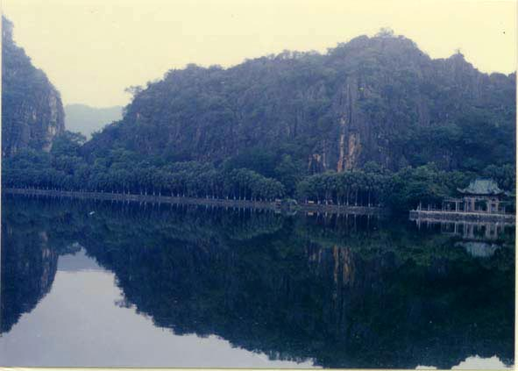
七星岩位於廣東省肇慶市東北四公里，由七座排列得像北斗七星的陡峭石灰岩組成，故有此名。又四周湖水環繞，別有“星湖”之稱。星湖總面積達六平方公里，由超過二十公里的湖堤劃分為六大湖區，碧湖黛峰，素有“桂林的山，杭州的水”之譽。岩間多溶洞，其中以石室洞最宏偉，洞內穹窿寬廣，頂高卅餘米，下貯湖水，有唐以來摩崖石刻二百七十餘，其中有題“五嶽歸來不看山，料君未上七星岩”，洞口面紅蓮湖，有李北海碑亭。

廣東省肇慶市七星岩風景區的天柱岩
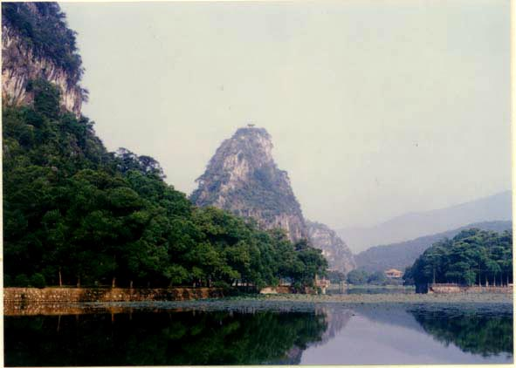
七星山在肇慶市北郊，西江北面，由七座巍峨聳立的石灰岩組成，這七座石灰岩由東向西依次為：閬風岩、玉屏岩、石室岩(前左)、天柱岩(中)、蟾蜍岩(在天柱岩後)、仙掌岩及阿坡岩。其中天柱岩為最高。天柱岩一柱擎天，恰如其名，岩上多紅豆，其巔有亭，供游客登臨。湖區以堤劃分為六，依次是東湖、青蓮湖、紅蓮湖、湖光湖、中心湖和波海湖。

